Requerimento Nº 126/2025Requerimento Nº 126/2025

EMENTA: REQUEIRO À EMPRESA NEOENRGIA/ELEKTRO QUE REALIZE PODA NA COPA DA ARVORE LOCALIZADA NA RUA PEDRO BONALDO, PRÓXIMA AO Nº 62, NO BAIRRO JARDIM DO LAGO.

SENHOR PRESIDENTE,
SENHORES VEREADORES,

Considerando que a referida arvore está com a copa entre os fios de energia, conforme foto abaixo, causando insegurança aos moradores de possível rompimento dos cabos.
REQUEIRO a mesa após ouvir o douto plenário que se oficie à empresa ELEKTRO que realize poda na copa da arvore localizada na Rua Pedro Bonaldo, próximas ao nº 62, no Bairro Jardim do Lago.
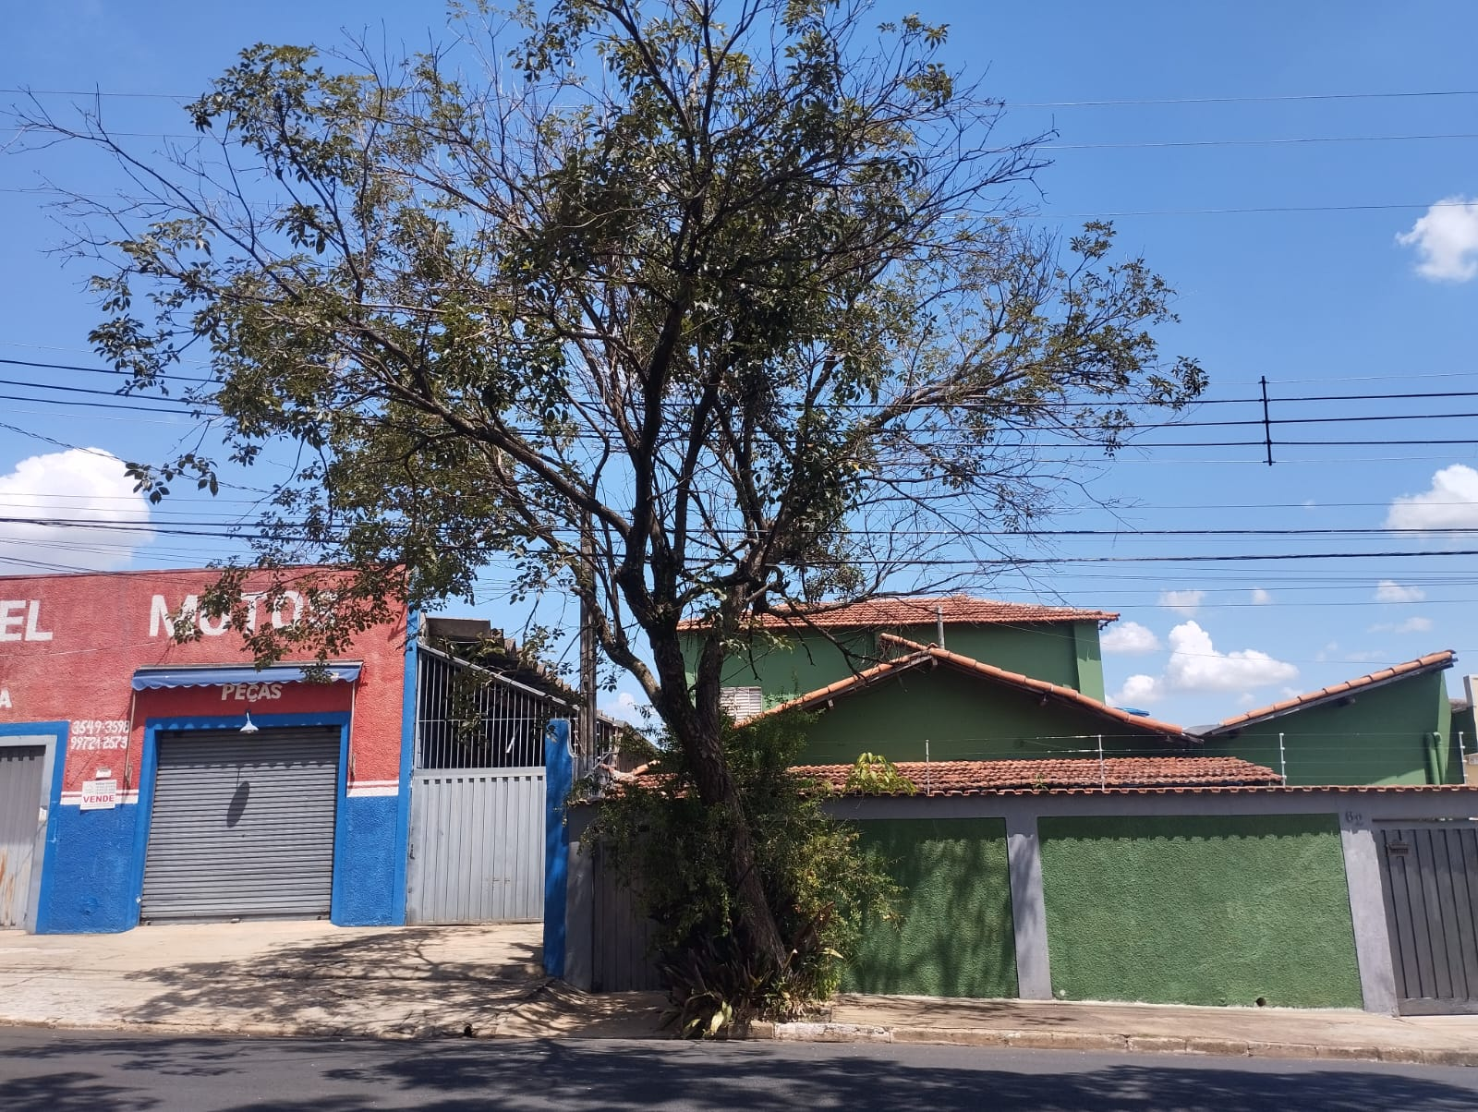

SALA DAS SESSÕES “VEREADOR SANTO RÓTOLLI”, aos 21 de março de 2025.

VEREADOR LUIS ROBERTO TAVARES

